**Temat zajęć: Uczciwość na co dzień.**

1. **Proszę rodziców o przeczytanie opowiadania.**

**Ulica ma cztery rogi**

*Raz słomiana lala powiedziała do wielkiego słonia z gumy:*

*– Słoniu, masz tu grosik, idź do sklepu na ulicę Słodką, kup mi ciastko z pianką. Poszedł słoń na ulicę Słodką. A ta ulica, jak każda, ma cztery rogi.*

*Na końcu tej ulicy jest sklep z ciastkami.*

*– Dzień dobry! – powiedział słoń. – Proszę o jedno ciastko dla słomianej lali. Tylko żeby było z pianką. Dostał śliczne ciastko z pianką i wraca. A ulica ma cztery rogi. Na jednym rogu – przysiadł na ogonku i oblizał ciastko z prawej strony. Na drugim rogu – przysiadł na ogonku i oblizał ciastko z lewej strony. Na trzecim rogu – zawołał:*

*– Oj, co to będzie!*

*A na czwartym rogu – westchnął, sapnął, spojrzał na ciastko i całe, calutkie, calusieńkie zjadł.*

*Jak zjadł, to się zaczął okropnie wstydzić. A z tego wstydu zaczął się kurczyć. Kurczył się, kurczył, aż zrobił się taki mały jak jabłko. Potem zrobił się taki jak cebulka. A potem zrobił się taki jak orzeszek. Przyszedł do lali i piszczy cienko:*

*– Ojojoj!*

*– Kto to mówi? – pyta lala. – Nikogo nie widzę.*

*– To ja, słoń z gumy.*

*Spojrzała lala uważniej i załamała ręce.*

*– Ach, słoniu, dlaczego jesteś taki malutki?*

*– Bo się skurczyłem – zamruczał słoń i spuścił głowę.*

*– A dlaczego się skurczyłeś?*

*– Bo się wstydzę.*

*– A dlaczego się wstydzisz?*

*– Bo… zjadłem… twoje… ciastko – powiedział słoń i zaczął płakać.*

*Słomiana lala chciała się bardzo pogniewać. Ale przypomniała sobie, że w zeszłym tygodniu stłukła słoniowi śliczny szklany dzwoneczek, który nosił na szyi. I wtedy słoń jej darował. Więc powiedziała:*

*– To nic, nie płacz. Ja się wcale na ciebie nie gniewam. Schyliła się i pocałowała go.*

*A słoń otarł łzy i uśmiechnął się. I – o dziwo – zaraz zaczął rosnąć!*

*Najpierw zrobił się taki jak cebulka. Potem taki jak jabłko. A potem taki jak zawsze.*

**2. Drogie dzieci, zastanówcie się:**

**Co oznacza słowo uczciwość?**

**Dlaczego warto mówić prawdę?**

**Jak zachowali się bohaterowie opowiadania? Dokonajcie oceny ich postępowania.**

**Podsumowaniem rozmowy powinno być wyliczenie negatywnych i pozytywnych postaw oraz zachowań.**

**Negatywne zachowania:** słoń zjadł ciastko słomianej lali.

**Pozytywne zachowania**: słoń przyznał się do zjedzenia ciastka, słoń czuł skruchę (wstydził się, popłakał się z żalu), słomiana lala wybaczyła słoniowi, okazała zrozumienie, ostatecznie zwyciężyła przyjaźń.

3.

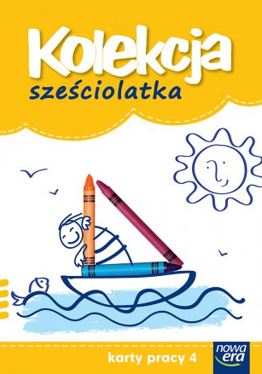 **str 30 i 31 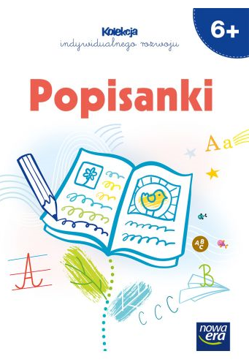str 29**

4. Na kartce formatu a4 bądź w zeszycie narysuj:

* Coś co jest większe od samochodu.
* Coś co jest mniejsze od lalki?
* Owoc, który ma taką samą wielkość jak jabłko.
* Warzywo, które jest takiej samej wielkości jak kiwi.
* Coś co jest porównywalne wielkością do słonia.
* Powiedz, który z narysowanych przez ciebie przedmiotów jest największy, a który najmniejszy?
* Odmierz linijką ich długości i zapisz pod rysunkiem

5. Kwiatowa układanka. Na kolejnych stronach znajdziesz pięć rodzajów kwiatów, w czterech kolorach (czerwonym, zielonym, żółtym i fioletowym). Wydrukuj je, wytnij i spróbuj dopasować do układanki, dobierając odpowiedni kolor i rodzaj kwiatka. Pierwszy już został uzupełniony.

